APS : jeudi, 25 Juin 2015 18:16

La CNAN réceptionne un nouveau navire de transport de marchandise
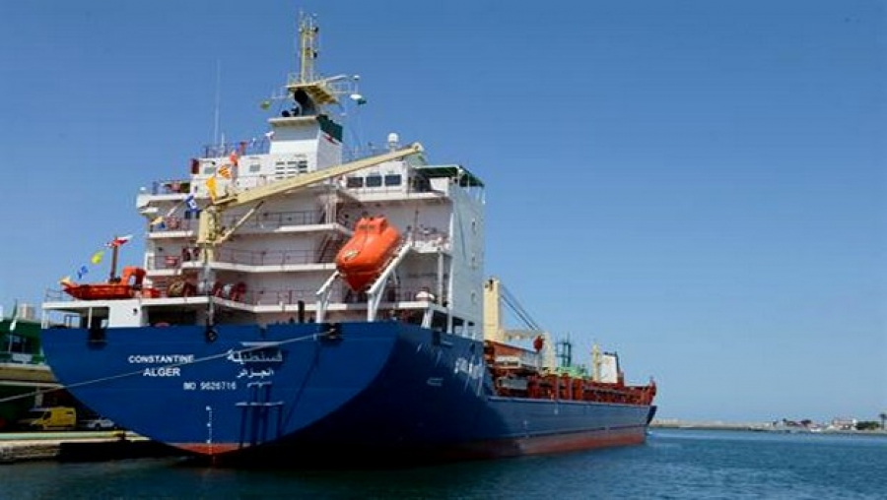
La CNAN réceptionne un nouveau navire de transport de marchandise
ALGER - La Compagnie nationale de navigation (CNAN) a réceptionné jeudi au port d'Alger un navire de transport de marchandise mis en exploitation pour le compte de sa filiale, CNAN-Nord, dans le cadre du programme de renforcement de la flotte nationale de transport maritime.
Construit et mis en service en 2012 par un armateur allemand, le navire d'occasion "Constantine" dispose d'une capacité de transport de 12.600 tonnes ou 700 conteneurs, a indiqué le président du conseil d'administration de CNAN-Nord, Mustapha Ferfera, en marge de la cérémonie de réception du bateau tenue à la gare maritime d'Alger.
Ce navire dont l'acquisition a coûté quelque 19 millions de dollars (près de 2 milliards de dinars) "a la particularité de pouvoir transporter plusieurs types de marchandises conteneurisées ou en vrac en plus du transport de céréales", a précisé M. Ferfera à l'APS.
Il s'agit de la sixième acquisition pour le compte de la CNAN-Nord dans le cadre du programme de renforcement de ses capacités et qui porte sur 18 navires.
Dans le cadre de ce même programme la CNAN-Nord prévoit de réceptionner un cargo neuf avant la fin de l'année en cours parallèlement à la commande d'un autre navire neuf dont la livraison est programmée pour début 2017, selon le même responsable.
Présent à la cérémonie de réception, le ministre des Transports, Boudjema Talai, s'est félicité de cette nouvelle acquisition qui devrait permettre de renforcer les capacités nationales de transport maritime de passagers et de marchandises.
Il a mis l'accent, dans ce sens, sur la nécessité de développer la part du pavillon national dans le marché de fret maritime dominé à 97% par les armateurs étrangers.
En 2014, le groupe CNAN avait déjà mis en exploitation quatre (4) navires de marchandises pour satisfaire les besoins de la CNAN Nord.
Il s'agit des navires "Saoura", "Stidia", "Sedrata" et "Kherrata" qui transportent des conteneurs destinés à satisfaire, essentiellement, les besoins en équipements des maîtres d'ouvrage des projets réalisés en Algérie, et ce, à partir des ports d'Anvers (Belgique), de Hambourg (Allemagne), d'Istanbul (Turquie) et de Charleston (Etats-Unis), rappelle-t-on.
Grâce à la capacité cumulée de ces cargos, qui avoisine les 50.000 tonnes par rotation, la CNAN compte transporter 25.000 conteneurs en 2015, soit 600.000 tonnes de marchandises.
La mise en exploitation de ces navires s'inscrit au titre du plan de développement de ce groupe qui prévoit l'acquisition d'un total de 25 navires dont 18 cargos pour sa filiale CNAN Nord et sept (7) navires pour CNAN Med.
L'objectif est de satisfaire la demande croissante en termes de transport maritime qui demeure le principal mode d'acheminement (95%) de marchandises importées en Algérie.
Le plan vise principalement à augmenter la part des armateurs nationaux à 25% du marché algérien de transport maritime de marchandises hors hydrocarbures à l'horizon 2020, par l'utilisation d'une flotte adaptée, et ce, soit en propriété soit affrétée.
Le pavillon maritime algérien compte actuellement une douzaine de navires.

